Vyhláška č. 5/2005

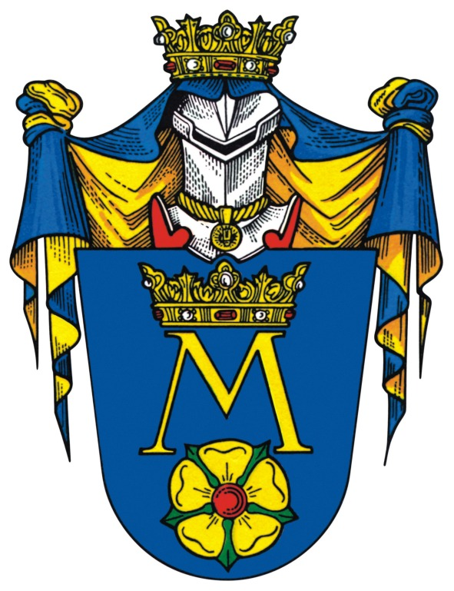

Obecně závazná vyhláška
o Městské policii

Zastupitelstvo města Dačice vydává na základě § 1 odst. 1 zákona č. 553/1991 Sb., o obecní policii, ve znění pozdějších předpisů a v souladu s ustanovením § 10 písm. d) a § 84 odst. 2 písm. i) zákona č. 128/2000 Sb., o obcích (obecní zřízení), ve znění pozdějších předpisů, tuto obecně závaznou vyhlášku:

Čl. 1
Základní ustanovení

- Zřizuje se Městská policie města Dačice.
- Městská policie je zvláštním orgánem města. Každý má právo obracet se na strážníky městské policie se žádostí o pomoc. Strážníci jsou povinni v rozsahu svých úkolů požadovanou pomoc poskytnout.

Čl. 2
Hlavní úkoly Městské policie

- Městská policie především zabezpečuje místní záležitosti veřejného pořádku v rámci
působnosti města Dačice a plní další úkoly stanovené zvláštními právními předpisy.
- Při plnění svých úkolů spolupracuje městská policie s Policií ČR.

Čl. 3
Řízení Městské policie

- Městskou policii řídí starosta města, pokud zastupitelstvo města nepověří řízením Městské policie jiného člena zastupitelstva města.
- Podrobnosti o výkonu služby strážníka stanoví Vnitřní řád Městské policie vydaný radou města.
- Rada města jmenuje velitele strážníků, kterého může pověřit plněním některých úkolů při řízení městské policie.
- Strážníci jsou v pracovním poměru k městu. Počet strážníků stanoví rada města. V pracovněprávních vztazích jedná jménem města starosta nebo pověřený člen zastupitelstva města (čl. 3 odst. 1).

Čl. 4
Povinnosti a oprávnění strážníků

- Při plnění svých pravomocí se strážníci řídí obecně závaznými právními předpisy, zejména ustanoveními zákona č. 553/1991 Sb., o obecní policii, ve znění pozdějších předpisů, a zákona č. 200/1990 Sb., o přestupcích, ve znění pozdějších předpisů.

Čl. 5
Stejnokroj strážníků městské policie

- Strážník je povinen při výkonu své pravomoci prokázat svou příslušnost k městské policii stejnokrojem s odznakem městské policie, identifikačním číslem a názvem města. Odznak Městské policie nosí strážník na pravé straně prsou a identifikační číslo pod odznakem Městské policie. Nášivka s názvem města se nosí na záloktí rukávu.
- Jednotné prvky stejnokroje jsou stanoveny vyhláškou ministerstva vnitra č. 88/1996 Sb., kterou se provádí zákon o obecní policii.

Čl. 6
Zrušovací ustanovení

(1) Zrušuje se obecně závazná vyhláška č. 2/1992 o Městské policii, ve znění obecně závazné vyhlášky č. 1/1996.

(2) Zrušuje se obecně závazná vyhláška č. 1/1994 o užívání znaku, praporu a názvu města.

Čl. 7
Účinnost

Tato obecně závazná vyhláška nabývá účinnosti patnáctým dnem následujícím po dni jejího vyhlášení.

Rudolf Hájek |  | Pavel Habr
starosta |  | místostarosta

